Конспект урока по геометрии в 9 классе на тему
«Теорема синусов. Теорема косинусов».
Цели урока:
- Образовательные:
  - обобщить темы «Теорема синусов» и «Теорема косинусов»;
  - развивать вычислительные навыки;
  - проверить усвоение учащимися изученного материала в ходе выполнения самостоятельной работы по готовым рисункам;
  - рассмотреть задачи по данной теме из ОГЭ;
  - показать практическое применение теоремы синусов.
- Развивающие:
  - содействовать рациональной организации труда;
  - развивать познавательные интересы, память, воображение; мышление, внимание, наблюдательность, сформировать положительный мотив учения;
  - совершенствовать логическое мышление учащихся;
  - совершенствовать умения классифицировать объекты;
  - совершенствовать умения выбирать главное;
  - совершенствовать математическую речь учащихся;
  - совершенствовать умения выступать с самостоятельными суждениями и отстаивать их.
- Воспитательные:
  - воспитывать познавательный интерес к предмету.
Тип урока: урок формирования знаний умений и навыков.
План урока.
I.Организационный момент.
II. Мотивация обучения.
III. Актуализация опорных знаний обучающихся.
IV. Самостоятельная работа по готовым рисункам.
V. Решение задач на применение теоремы синусов и теоремы косинусов, в том числе из ОГЭ.
VI. Решение задач прикладного характера.
VII. Рефлексия.
VIII. Подведение итогов урока. Оценивание.
IX. Домашнее задание.
Ход урока.
I. Организационным момент.
1) Приветствие учителем класса.
2) Подготовка рабочего места обучающихся к уроку.

II. Мотивация обучения.
Один мудрец сказал: « Высшее проявление духа – это разум. Высшее проявление разума – это геометрия. Клетка геометрии – это треугольник. Он так же неисчерпаем, как и Вселенная. Окружность – душа геометрии. Познайте окружность, и вы не только познаете душу геометрии, но возвысите свою душу».
Давайте делиться своими идеями, которые придут вам в голову, и не бойтесь ошибиться, любая мысль может дать нам новое направление поиска. Пусть наши достижения и не покажутся кому-то крупными, но ведь это будут наши собственные достижения!
III. Актуализация опорных знаний обучающимся.
Вопросы классу (обучающиеся дают ответы на вопросы и записывают на доске формулы):
- Сформулируйте теорему синусов. (Стороны треугольника пропорциональны синусам противолежащих углов).
- Как найти площадь треугольника, если известны две его стороны и угол между ними? (Площадь треугольника равна половине произведения двух его сторон на синус угла между ними).
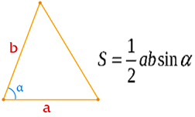
- Как найти площадь параллелограмма, если известны две его стороны? (Площадь параллелограмма равна произведению двух его смежных сторон на синус угла между ними).
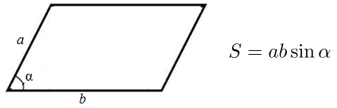
- Сформулируйте теорему косинусов. (Квадрат стороны треугольника равен сумме квадратов двух других сторон минус удвоенное произведение этих сторон на косинус угла между ними).
- Задание:

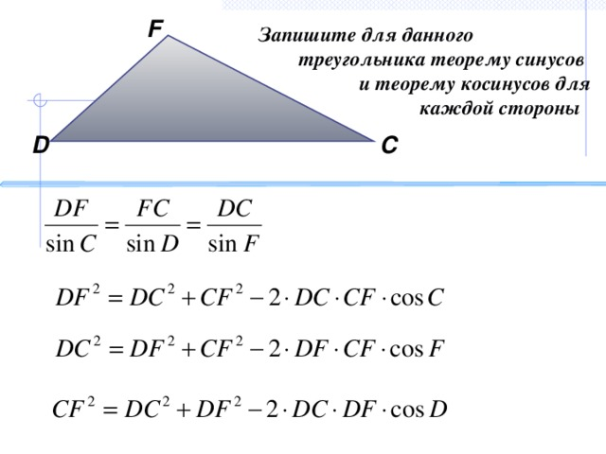
IV. Проверка знаний. Самостоятельная работа по готовым рисункам.
Обучающиеся получают печатные задания, заранее приготовленные учителем.
Вариант 1.
- Дано: $∆$MNP, NP = 3, MP = 4, $<$ MPN = 60$°$
Найти: MN
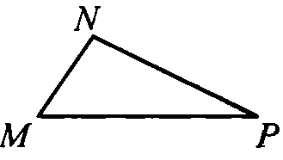
2) Дано: $∆$ ABC, AB = 6, BC = 7, AC = 8
Найти : cos B.
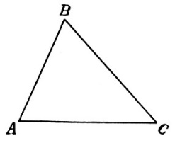
3) Дано: $∆$ ABC, AB = 6$\sqrt{2}$, $<$B = 30$°, <$C = 45$°$
Найти : AC

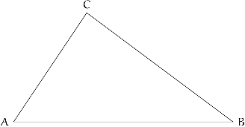
4) Дано: $∆$ ABC, AB = 4$\sqrt{3}$, $<$B = 60$°,$ BC = 3
Найти : $S_{∆ABC}$
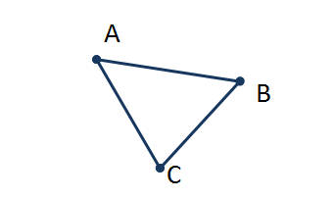
Вариант 2.
1) Дано: $∆$PMK, MK = 3, PK = 5, $<$ PNK = 60$°$
Найти: MN
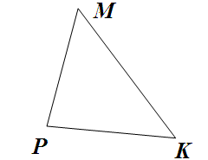
2) Дано: $∆$ ABC, AB = 5, BC = 6, AC = 7
Найти : cos B.
3) Дано: $∆$ ABC, AС = 2$\sqrt{3}$, $<$B = 60$°, <$А = 45$°$
Найти: BC
4) Дано: $∆$ FDG, FD = 3$\sqrt{2},$FG = 4, $<$А = 45$°$
Найти: $S_{∆FDG}$
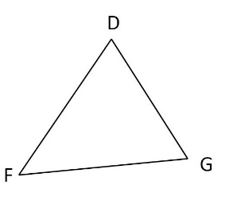
V. Решение задач на применение теоремы синусов и теоремы косинусов, в том числе из ОГЭ.
Коллективное решение на доске и в тетрадях обучающихся.
Задача 1. Дан $∆$ABC, угол С равен 150$°$, АС = 2, АВ = 6. Найдите $\sin{В}.$

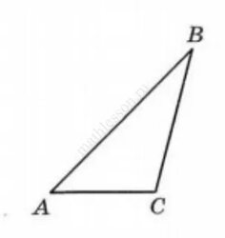
Ответ: $\frac{1}{6}$ .
Задача 2. Одна из сторон параллелограмма равна 12, другая равна 5, а один из углов - 45$°$. Найдите площадь параллелограмма, деленную на $\sqrt{2}$.
Ответ: 30.
Задача 3. Сторона равностороннего треугольника равна 10. Найдите его площадь, деленную на $\sqrt{3}$.
Ответ: 25.
Задача 4. В треугольнике ABC угол В равен 72°, угол C равен 63°, ВС =$2\sqrt{2}$. Найдите радиус описанной около этого треугольника окружности.
Ответ: 2.
VI. Решение задач прикладного характера.

Задача 1. Две планки шириной 35 см и 42 см скреплены одним концом. Какой нужно взять угол между ними, чтобы расстояние между другими концами планок равнялось 24 см?
Решение. Пусть дан треугольник АВС, АВ = 35 см, ВС = 42 см. Угол между планками – угол В.
По теореме косинусов имеем:
24² = 35² + 42² - 2*35*42*cosВ
cos В = (35² + 42² - 24²) / (2*35*42)
cos В= (35² + (42 - 24)*(42 + 24)) / (2*35*42)
cos В = (35² + 18*66) / (2*35*42)
cos В = 2413 / 2940 = 0.82
x $≈35°$
Ответ: $≈35°$.
Задача 2. На горе находится башня, высота которой равна м. Некоторый предмет у подножия горы наблюдают сначала с вершины башни под углом к горизонту, а потом с ее основания под углом . Найдите высоту горы.
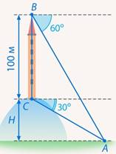
Решение.
Рассмотрим прямоугольный треугольник :
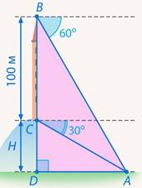
Тогда:
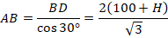
Теперь рассмотрим треугольник . В нем мы знаем:
Тогда:
Используем теорему синусов:
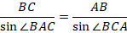
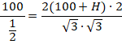
м
Ответ: м.

VII. Рефлексия.
Вопросы классу:
- Знаете ли вы теоремы синусов и косинусов?
- Умеете ли вы применять эти теоремы?
- Сможете ли вы самостоятельно решать задачи с применением изученных теорем?
- Чувствовали ли вы себя комфортно на уроке?
VIII. Подведение итогов урока. Оценивание.

IX. Домашнее задание.
Повторить в главе XI, параграф 2 (п. 100-102). Решить задачи № 1026, № 1038.

